- Základní deska PC, CPU, RAM, BIOS, Sběrnice

Základní deska (motherboard)
Je vícevrstvý plošný spoj osazeny elektronickými součástkami a konektory.
- Představuje základní HW počítače

Hlavním úkol základní desky
- poskytnout datové cesty
- distribuovat elektrické napájení
- mechanická opora pro zapojené součásti(processor, RAM) a rozšiřující karty (disky,mechaniky…)

Formáty základních desek
- MiniTX, MiniDTX, microATX, ATX, BTX, WTX a mnoho dalších…
Nejrozšířenější dnes jsou microATX a ATX

Hlavní části základní desky
- patice procesoru
- čipová sada
- bios (uefi)
- sloty pro operační paměť,
- konektory sběrnic (PCI, PCIe…)
- regulátor napětí (pro procesor)
- baterie (CMOS)
- integrované prvky (graficka (v proceosur, northbridge), sitova, zvukova karta)

Procesor (CPU – Central Procesor Unit)
Je základní součástí počítače. Procesor je vždy složitý elektronický sekvenční integrovaný obvod a zpravidla se nachází na základní desce počítače. Základní parametr procesoru – bitová šířka (u registrů)
- Jednojádrové x Vícejádrové

Funkce procesoru
- Procesor čte z paměti strojové instrukce a na jejich základě vykonává program
- Procesor vykonávající program v nějakém vyšším programovacím jazyce by byl příliš složitý,proto má každý CPU svůj vlastní jazyk – strojový kód, do kterého jsou všechny jazyky zkompilovány před jejich spuštěním
- Rodina procesorů, které zpracovávají stejný strojový kód, tvoří specifickou architekturu procesoru

Hlavní části procesoru
- Řadič nebo řídicí jednotka
  - Zajišťuje řízení činnosti procesoru v návaznosti na povely programu.
- Sada registrů
  - Uchovává výslekdy řadiče nebo řídící jednotky
  - Přístup k nim je rychlejší než do paměti
- ALU (Arithmetic-Logic Unit)
  - Provádí aritmetické a logické operace
- FPU (Floating Point Unit)
  - Provádí operace v plovoucí desetinné čárce

Připojení procesorů na základní desku
Patice neboli Socket či Slot je konektor na základní desce určený pro připojení procesorů.
- PGA (Pin Grid Array – krátke piny procesoru)
  - piny na procesoru, které se zastrkávají do dírek na desce (AMD - stabilnější)
- LGA (Land Grid Array – dlouhé piny procesoru)
  - velice male piny, které se dotýkaji plošek (Intel - rychlejší)
- Sloty
  - Sloty pro umístění procesoru – dnes nepoužívané (zastaralé)

Technologie CPU

3DNow!
Speciální instrukce pro navýšení výkonu procesoru v multimediálních aplikacích a hrách
AMD PowerNow! – primárně notebooky
- Technologie šetření spotřeby a vyzařování tepla procesoru
- Napětí je automaticky sníženo, pokud počítač nepotřebuje vysoký výkon, nebo je dlouho bez akce
AMD Cool’n’Quiet – vylepšená technologie PowerNow!
- Pro notebooky, PC, servery
- Na rozdíl od PowerNow!
  - optimalizace frekvence a napětí dle potřeby (jiná pro MP3, jiná pro CAD…)
Hyper-Threading – Intel core i3 a výše
Simuluje přítomnost dalších procesorových jader
- Technologie vytváří z jednoho fyzického procesoru dvě virtuální tím, že jsou v něm aktivovány dvě řídící jednotky

TurboBoost
Dynamické přetaktování procesoru, které je v kompetenci jej samotného

Podpora virtualizace - AMD-V/Intel-VT
Hardwarová podpora pro podporu virtualizačních programů

Opěrační pamět
Hlavní dělení
- ROM (Read Only Memorry) data jsou jíž od výrobce, ale některé typy lze i přepsat
  - PROM, EPROM, EEPROM (Flash pamět = SSD, flash disky, pamětové karty…)
- RWM (Read Write memory) označováná častěji jako RAM (Random Access Memory))

Dělení podle principu činnosti
- SRAM
  - Realizována bistabilným klopným obvodem – obvod, který je bud 1 nebo 0
- DRAM
  - Realizována kondenzátorem – informace je realizována pomocí elektrického náboje, který ma tendenci se vybíjet, proto se musi periodicky provádět refresh (oživení pamětové bunky)

RAM
Je volatilní (nestálá) vnitřní elektronická paměť číslicového počítače typu RWM-RAM, určená pro dočasné uložení zpracovávaných dat a spouštěného programového kódu.

- Rychlejší než disk (vnější pamět)
- Spojena s procesorem pomocí sběrnice
- Mezi RAM a CPU se obvykle dává vyrovnávací pamět (cache – přímo pro procesor)

Operační paměti jsou standardtizované organizací JEDEC
JEDEC - (Joint Electron Devices Engineering Council Solid State Technology Association)

Typy RAM

Historické
- DIPP, SIPP, SIMM

Současné
- DIMM

DIMM (Dual In-line Memory Module)
Paměťový modul paměti RAM určených pro použití v osobních počítačích, pracovních stanicích a serverech

Rozdíl mezi SIMM a DIMM
- DIMM má samostatné elektrické kontaky na obou stranách modulu zatímco SIMM je má nadbytečné
- SIMM – 32bit zatímco DIMM - 64bit

POJEM: SDRAM - je principiálně označení pro jakoukoli synchronní DRAM, tedy i její nástupce DDR, DDR2 a další, jenž jsou také synchronní DRAM paměti

Typy DIMM
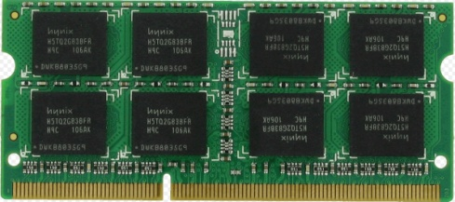
SO-DIMM – Do nooteboku, drahé tiskárny, routery…

SDR SDRAM
- Single Data Rate
- Propustnost max: 1,2GB/s

DDR SDRAM
- Dual Data Rate
- Dosahuje vyššího výkonu než předchozí typ SDRAM tím, že k přenosu dat dochází při každé změně hodinového signálu, tedy při jeho nástupné i sestupné hraně
- Tento přístup zvyšuje efektivní výkon téměř dvakrát bez nutnosti zvyšování frekvence sběrnice
- Propustnost: max. 4,8 GB/s

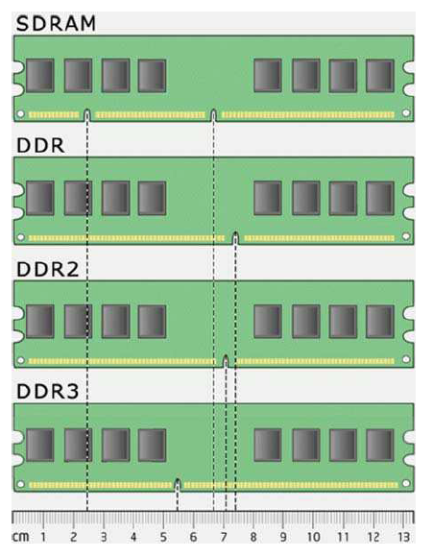DDR2 SDRAM
- Sběrnice, kterou DDR2 paměťové moduly používají, je taktována na dvojnásobku rychlosti paměťové buňky
- Z praktického hlediska můžeme říct, že čtyři slova dat mohou být přenesena během jednoho cyklu paměťové
- Propustnost: max. 8,5 GB/s

DDR3 SDRAM
- Hlavní rozdíl mezi DDR2 a DDR3 je v rychlosti pamětí
- Propustnost: max. 12,8 GB/s

DDR4 SDRAM
- Opět navýšení rychlosti pamětí
- Propustnost: max. 34 GB/s

Čipová sada
Jsou to integrované obvody, které zprostředkovávají komunikaci

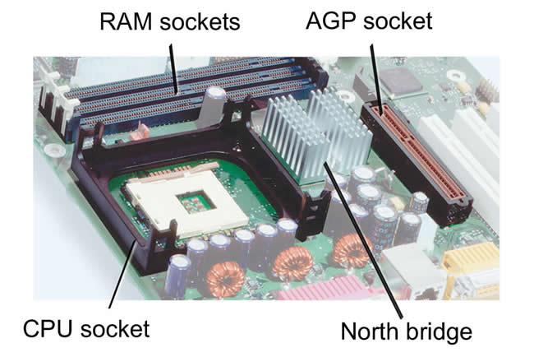
Dělení
North Bridge (Severní můstek) – dnes běžne integrován v CPU
Vždy umístěn „na severu – nahoře“ mezi CPU, RAM a PCI Express (dříve AGP),
Obsahuje v sobě řadiče rychlích zařízení:
- CPU
- RAM
- Sloty pro GK

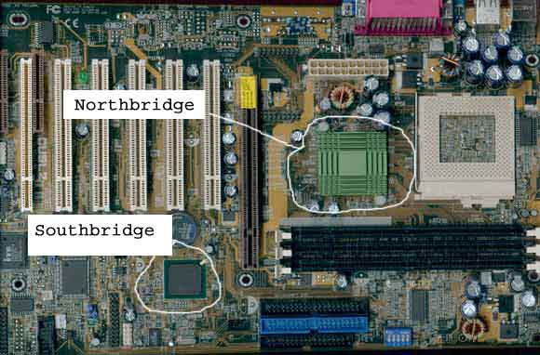Sought Bridge (Jižní můstek)
Vždy umístěn „na jihu - dole“ mezi sloty PCI a SATA konektory
Zajištuje komunikaci mezi:
- PSI sběrnice
- Rozhraní (IDE, SATA, USB, Ethernet, Audio)
- BIOS
- SUPER I/O (COM, LPT, Floppy, PS/2)

BIOS + POST + Setup

BIOS (Basic Input-Output System)
Firmware (software, který slouží pro řízení vestavěného systému) počítače, který provádí základní vstupně-výstupní funkce. V současné době se využívá pouze při startu počítač pro inicializaci, zavedení OS do RAM a následnému předání řízení počítače.

Nové úkoly pro BIOS přineslo ACPI (Advanced Configuration and Power Interface)
- detekci a konfiguraci hardware
- řízení spotřeby energie (power managment)
- výměnu zařízení za běhu (hot swapping)
- řízení teploty (thermal managment)

Výrobci BIOSu
AMI, AWARD, Phoenix

POST (Power On Self Test)
Diagnostický program, který kontroluje hardware v zařízení a jeho součinnost

Beep Code
- označení pro zvukové výstražné znamení vykonávané speakerem počítače, oznamující určitou zprávu POST na počítači
- každý výrobce BIOS má svůj beep-code

Setup
Setup je prakticky to, co konfigurujeme při startu počítače – nastavení bootu, apod…
- Vyvolání Setupu – na každém OS může být jiné, ale často: F2, delete…
- Ukládání nastavení Setupu – dříve CMOS dnes EEPROM, nebo flash

UEFI (Unified Extensibile Firmware Interface)
Softwarové rozhraní mezi operačním systémem a firmwarem použitého hardwaru
Nahrazuje BIOS a přináší nové věci:
- Secure Boot
- GPT - náhrada MBR, která neumožnuje zavést z oddílu většího než 2TiB

Secure Boot
Metoda, která umožňuje načíst jen ty programy, které jsou certifikované (Windwos 8 třeba). Linux toto neumí, tak to obchází vlastním UEFI secure boot systémem. 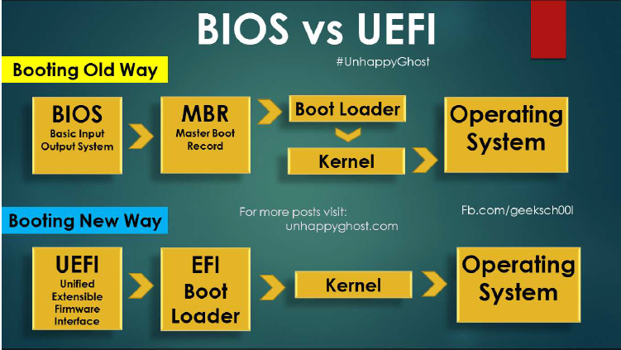

Sběrnice (Bus)
Zajištění přenosu dat a řídících povelů mezi dvěma a více elektronickými zařízeními

Dělení sběrnic
- Sériové
  - přenáší se na jednom vodiči a jsou rychlejší, protože mohou pracovat na vysoké frekvenci, a tím zvyšovat přenosovou rychlost
- Paralelní
  - přenáší se na více vodičích (většinou 1 byte / 1 vodič) a jsou pomalejší, protože nemohou běžet na vysoké frekvenci, kvůli nutnosti příchodu dat ve stejnou chvili (vznikají rušení)

Dělení jednotlivých vodičů
- Řídící
  - starají se o kontrolní informace mezi cpu a ostatními zařízeními. Například říká, zda CPU čte nebo zapisuje do paměti.
- Adresové
  - starají se o lokaci dat, šířka je specifická procesorem
- Datové
  - starají se o přenos dat, šířka je specifická velikostí paměťového bloku

Parametry přenosu
- Šířka přenosu a maximální frekvence

Typy sběrnic

Systémové
- Front Side Bus (obousměrná)
  - přenáší veškeré informace mezi procesorem a severním můstkem
- Direct Media Interface
  - propojení north bridge a south bridge od Intel
- Quick Path Interconnect
  - point-to-point propojení procesorů od Intel, které nahradilo FSB
- Flexible Display Interface
  - propojení GPU integrovaného na CPU s jižním můstkem, resp. hubem, kde jsou umístěny grafické výstupy

Vstupně vystupní
- ISA (1981) – 8 bit / 16 bit, EISA (1988) – 32 bit
- PCI (1993) – 32 bit / 64 bit, paralelní
- Mini PCI – 32 bit pro notebooky
- AGP (1997) – 32 bit Není to sběrnice, ale dvoubodový spoj, protože umožnuje připojit pouze jedno zařízení – grafickou kartu
- PCIe (2003 – doposud) – rozlišujeme počet linek (1x, 4x, 8x, 16x). PCIe 4.0 má rychlost jedné linky v jednom směru 2 GB/s, je sériová na rozdíl od předchozích paralelních

